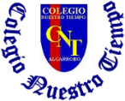
Colegio Nuestro Tiempo - R.B.D.: 14.507-6
Teacher of English Language: Francisca Alvarez P.
Profesor de Artes Musicales: Cristóbal Baeza
Guía de trabajo N°13
Idioma extranjero: Inglés y Artes Musicales
Sexto Básico
Semana 13

Name: ____________________________________________________________ Date: June 22nd, 2020
Total score: 12 points Score: ____________
Objective | To Read, listen & answer questions related to “Snow White Goes to Town” Chap 3

Picture Dictionary “Snow White Goes to Town “ Chapter 3.
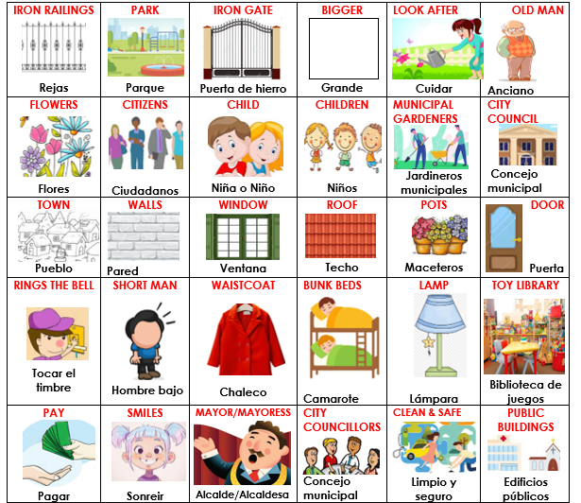

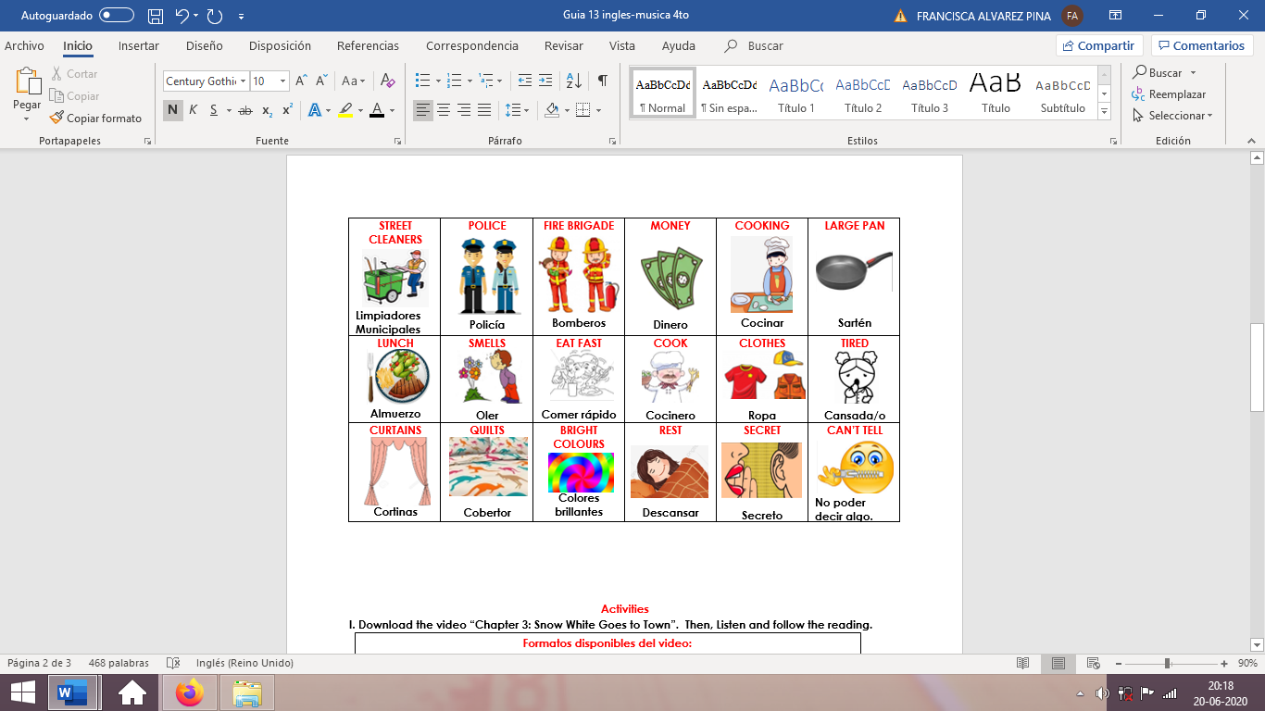

Activities
I. Download the video “Chapter 3: Snow White Goes to Town”. Then, Listen and follow the reading.
Formatos disponibles del video:

1. En la página online del colegio: cnt.webescuela.cl
2. En el establecimiento en archivo digital para traspaso a pendrive de Apoderado.
3. Mediante correo electrónico. Idiomaextranjeroingles.cnt@gmail.com

II. . After read and listen to the chapter 3. Answer the questions from the video in your notebook. (3 pts)
1) Why does her stepmother doesn’t want her anymore?  a) Because of her cell phone  b) Because of her father  c) Because of her magic computer | 2) The Dwarves’ house has pots with flowers colour…  a) Green , rose, black  b) Blue, rose and white  c) Blue, purple and rose | 3) Where are the other children?  a) In the school  b) In the park  c) In the bedroom

III. Look at the black arrows on the map and write the instructions to indicate the way that Snow White has to follow to go from the Dwarves’ House to the blue building circled in red.
Mira las flechas Negras en el mapa y luego escribe las instrucciones para indicar el camino que Blanca Nieves debe seguir para ir de la casa de los enanos al edificio azul. (10 pts)
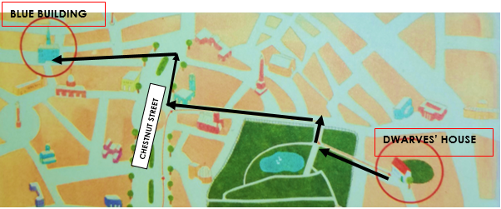

Completa el recorrido utilizando estas señales.

TURN LEFT  Gira a la izquierda | TURN RIGHT  Gira a la derecha | GO STRAIGHT  Sigue derecho | 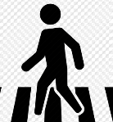  CROSS THE STREET  Cruza la calle

Dwarves’ House
1. ___________________________ to get to the Park
2. Then, turn__________________
3. Turn _______________________
4. and _______________________ until you get to Chestnut street
5. then, turn __________________
6. ____________________________
7. and finally, __________________________ until you get to the blue building

Actividad Música
Objetivo: Escuchar atentamente, expresando sus impresiones a través de medios visuales.

Te invito a escuchar la canción Busca lo Más Vital de la película El Libro de la Selva, puedes acceder a ella desde este link:

https://youtu.be/Tnh_kPHp9LM

A continuación, contesta las siguientes preguntas:

- ¿Te gustó la canción?
- ¿Conocías la película?
- Anota 5 características de los personajes que se vean reflejadas en la canción.
- ¿Conoces alguna otra canción que esté en alguna película que te guste?

Recuerda!! : En caso de tener dudas o consultas sobre las actividades de alguna guía, no duden en escribir al correo idiomaextranjeroingles.cnt@gmail.com o a crisbamusica@gmail.com . Así mismo, si es posible tomar fotos y/o enviar las guías de trabajo de inglés realizadas para ser revisadas y entregar retroalimentación de sus trabajos.

